精密电阻分流器
CK05

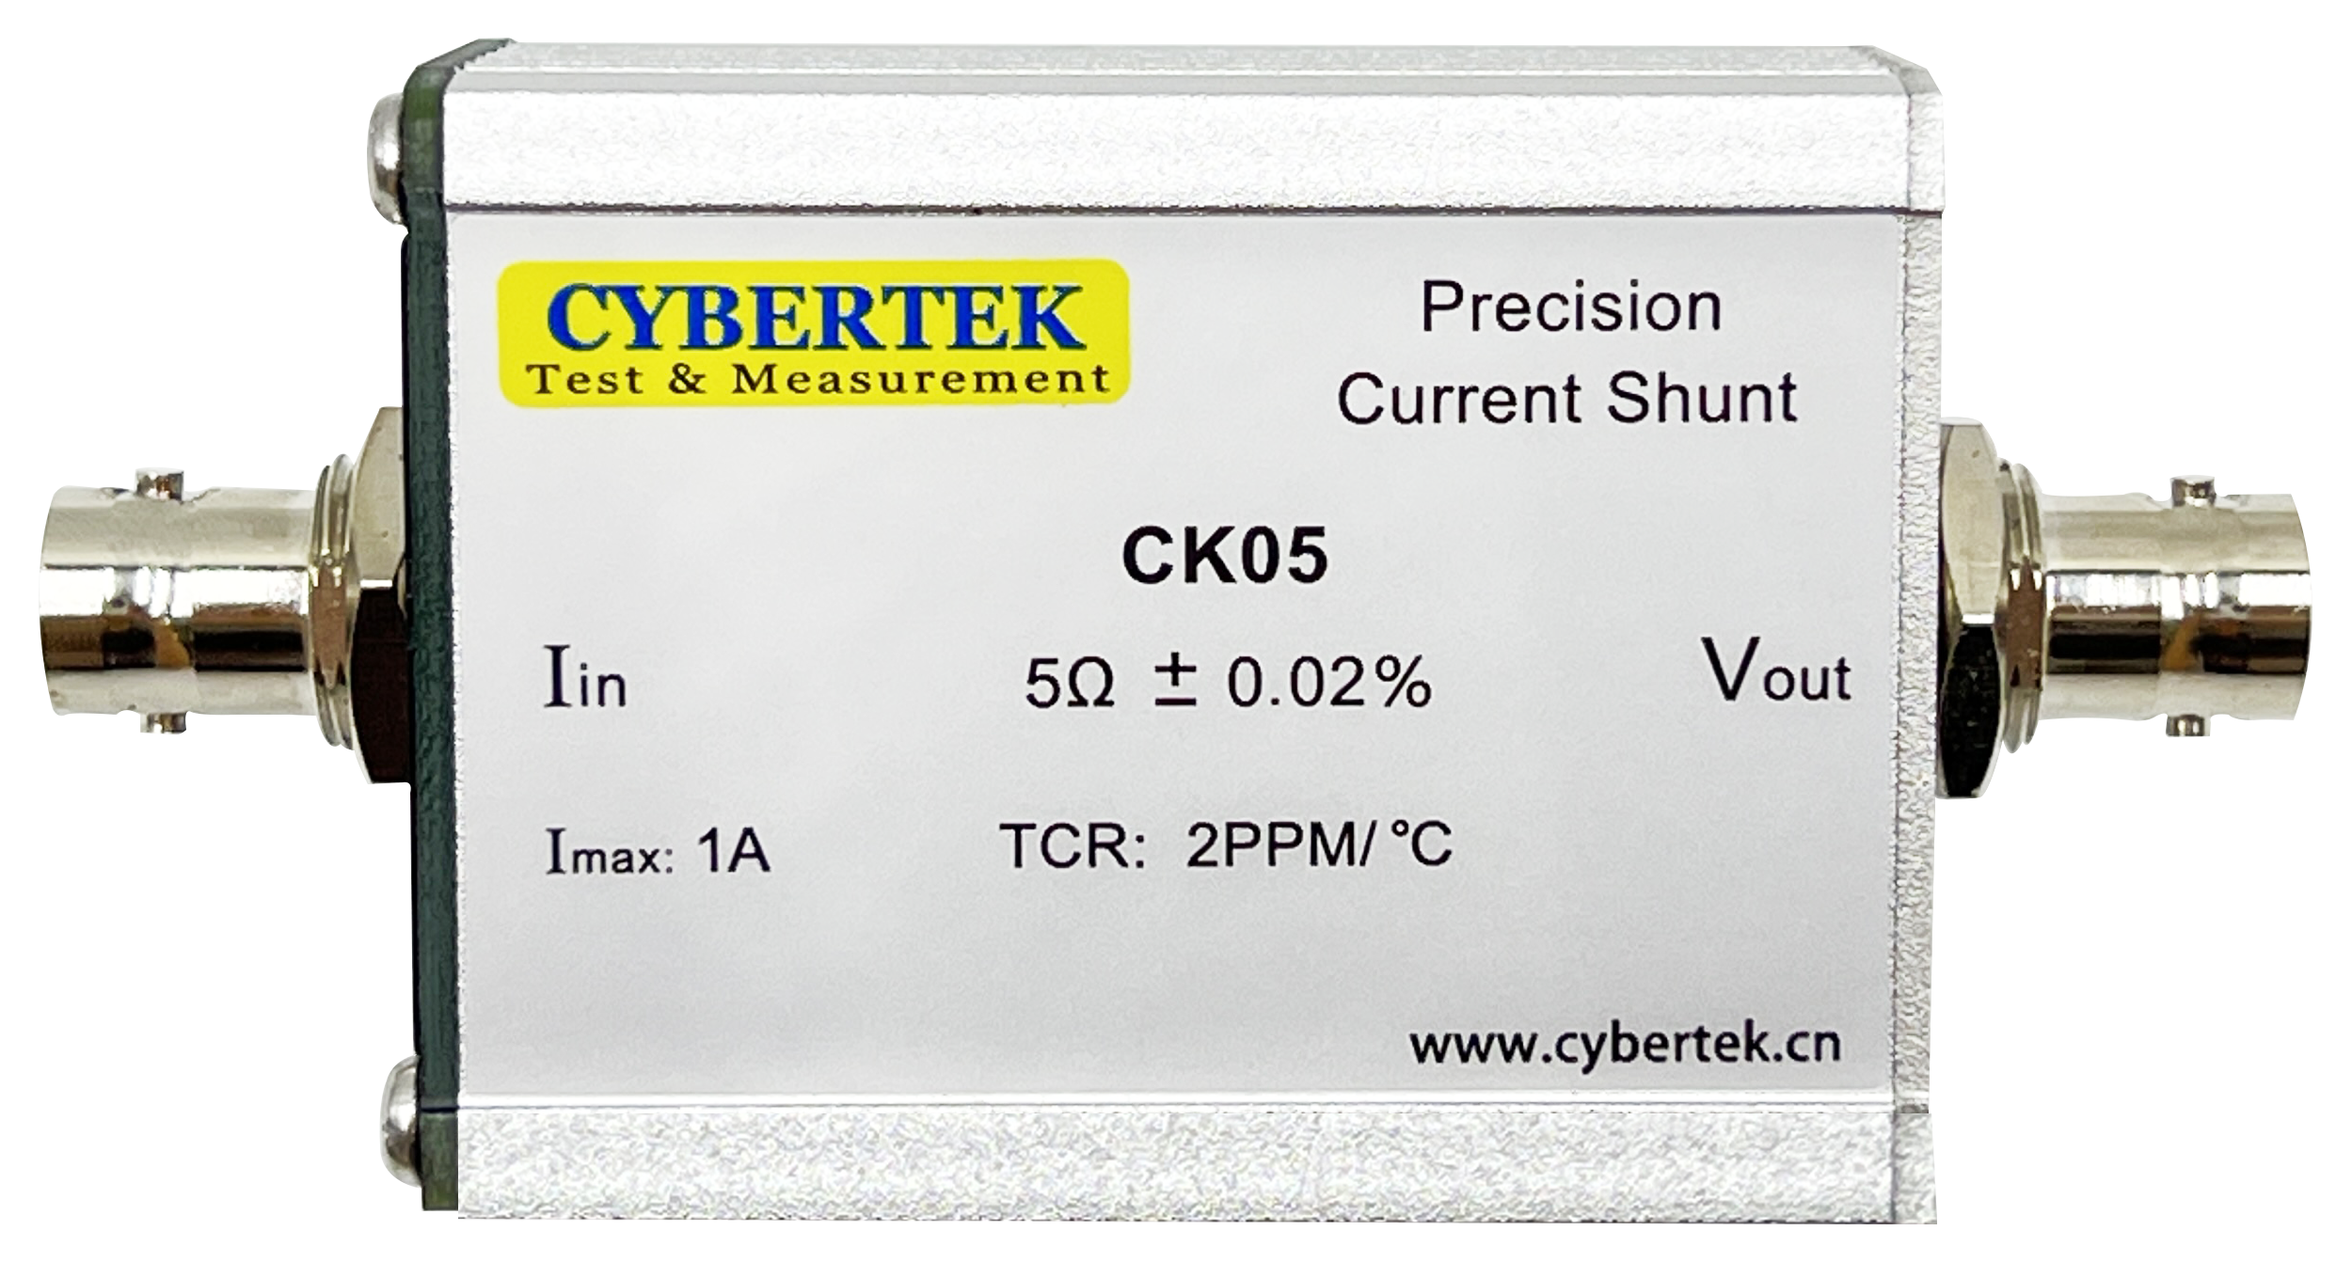

深圳市知用电子有限公司

1. 概 述
CK05精密电阻分流器是为了本公司CTA系列高精度互感器产品而设计。采用目前世界高水准精密箔电阻，实现电流到电压的输出转换。标配5Ω阻值，最大输入电流达到1A，标准的BNC输入输出接口，具有高精度(0.02%)，低温漂(2PPM/°C)特点，极佳的长期负载下阻值的稳定性。可以实现高精度和高稳定的电流电压转换。

2. 产品及附件说明
- 主体说明

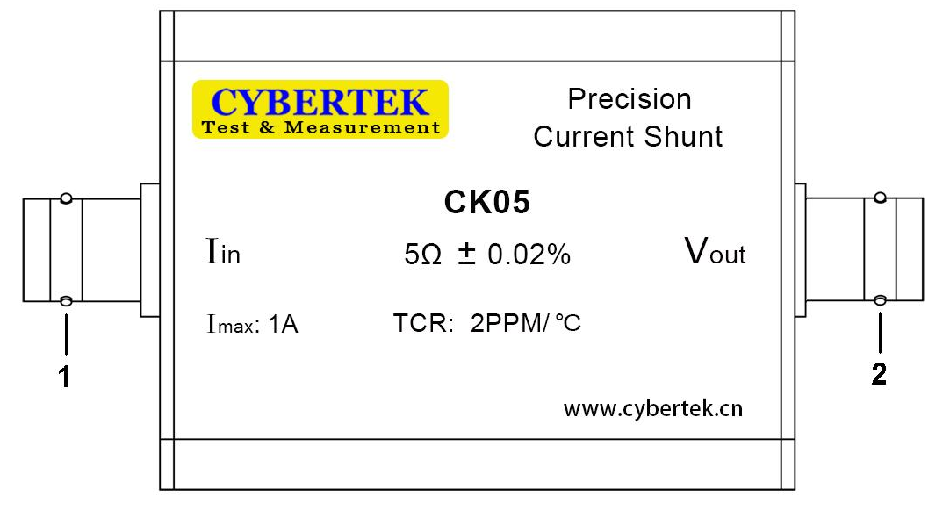
1、输入接口：
BNC母头，最大输入电流1A
2、输出接口：
BNC母头，电压输出(Vout=5*Iin).

- 附件说明

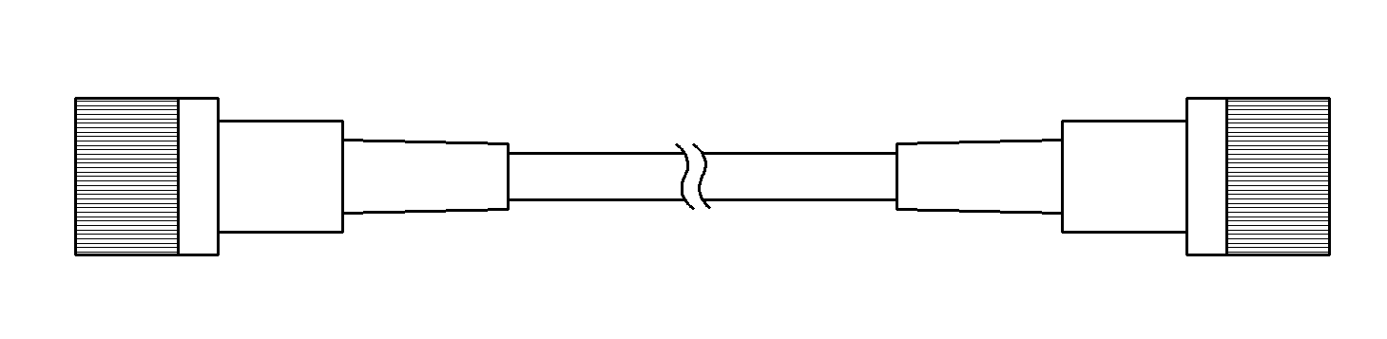
同轴电缆输出线(CK-310)

3. 产品规格
标配阻值 | 5Ω
精度 | ±0.02%
温度系数 | 2PPM/°C
最大输入工作电流 | 1A
长期负载下阻值的稳定性 | ± 0.005 % at 25°C, 2000小时额定负载
工作温湿度要求 | -20°C to 40°C, 80%RH or less
存储温湿度要求 | -40°C to 60°C, 80% RH or less
尺寸(长*宽*高) | 85mm*46mm*30mm
重量 | 78g

4. 使用说明
- 注意输入输出接口不要接反。
- 最大输入电流1A。

5. 装箱单

装 箱 单
名 称 | 数 量
CK05本体 | 1个
BNC线（CK-310） | 1个
说明书及保修卡 | 1册
检测报告 | 1页

CYBERTEK
深圳市知用电子有限公司
SHENZHEN ZHIYONG ELECTRONICS CO.,LTD.
深圳市龙岗区黄阁北路天安数码城4号大厦A1702
Tel: 400 852 0005 / 0755-8662 8000
Q Q: 400 852 0005
Email: cybertek@cybertek.cn © Zhiyong Electronics, 2024
Url: http://www.cybertek.cn Published in China, Jun. 1, 2024

